
Муниципальное бюджетное общеобразовательное учреждение
«Нижнеказанищенская гимназия им. А. Акаева»
_____________________________________________________________
368205. РД, Буйнакский район, с. Нижнее Казанище-mail: n-Kazanische_school5@mail.ru

Мастер-класс
по читательской грамотности
на уроках литературного чтения
в начальной школе.

Учитель начальных классов
Исмаилова А. А

2023 год.
.Цель: поделиться опытом работы по формированию читательской грамотности через разные типы заданий при работе с текстом.
Задачи:
• раскрыть содержание мастер-класса посредством ознакомления с разными приёмами и типами заданий;
• отработать приемы работы с текстом на деятельностной основе (работа в группах, индивидуальная работа).
Социальная значимость заключается в том, что данные приёмы при работе с текстом при формировании читательской грамотности могут быть использованы учителями, работающими с детьми младшего школьного возраста в образовательном процессе начальной школы.
Ожидаемые результаты: участники мастер-класса получат знания о разных типах заданий по формированию читательской грамотности и смогут использовать приобретенные знания в своей практике.
Оборудование: компьютер, проектор, выделители, файлы с заданиями для работы.
Социальная значимость заключается в том, что данные приёмы при работе с текстом при формировании читательской грамотности могут быть использованы учителями, работающими с детьми младшего школьного возраста в образовательном процессе начальной школы.
Ожидаемые результаты: участники мастер-класса получат знания о разных типах заданий по формированию читательской грамотности и смогут использовать приобретенные знания в своей практике.
Оборудование: компьютер, проектор, выделители, файлы с заданиями для работы.

Я -учитель, а что это значит?
Значит мне пожелайте удачи,
Значит мне по плечу все задачи-
Мне доверена чья- то судьба.
Я- учитель и что же мне делать?
Надо к знаниям класс вести смело,
Надо браться за дело умело,
Зажигая глаза и сердца!
Я- учитель, а что это значит?
Значит сердце от радости скачет,
Значит жить не могу я иначе
Лишь бы слышать детей голоса!
Я-учитель великое дело:
Напрягая себя до предела
Чьи - то судьбы счастливыми делать!
И впускать в чью-то жизнь чудеса!

Добрый день, коллеги! Я – учитель начальных классов Нижнеказанищенской гимназии имени А. Акаева Исмаилова А. А. Мне предоставлена честь выступать перед вами. Постараюсь быть полезной.
Основы функциональной грамотности закладываются в начальных классах, где идёт интенсивное обучение различным видам речевой деятельности — чтению и письму, говорению и слушанию. Если раньше одним из главных показателей успешности учащегося начальных классов была скорость чтения, то сейчас учителя руководствуются такими параметрами, как качество чтения, его осмысленность. На наш взгляд читательская грамотность - это ключ к другим видам функциональной грамотности, без которого невозможно понимание учебных материалов, умение извлекать информацию из текста и использовать ее при решении различных задач. Грамотное чтение подразумевает под собой следующие умения:
- умение понимать тексты
- размышлять над содержанием
- излагать мысли о прочитанном
- умение понимать различные формы представления информации
- применять информацию из текста в изменённой ситуации;
-критически оценивать степень достоверности, содержащейся в тексте информации.
Наш мастер класс проведем на примере довольно известной игры КВН, структура которой поможет раскрыть приемы грамотного, осознанного, правильного чтения.
За каждое правильно выполненное задание получаем персонажей разных произведений.
1 конкурс: «Приветствие»
О чем же пойдет речь на уроке и как назовем наши команды, узнаем выполнив задание.
1 команда. Расшифруйте произведение:
ДЗМ4СТРЕyqwК956ОSVBЗАLG
2 команда: собери пазл, лишний и будет темой урока. (Муравей)
Лев и медведь
Звери
Воробей и голубь
Птицы
Окунь и карась
Рыбы
Стрекоза и муравей
А.Пушкин и А.Фет
Поэты
И.А.Крылов

3 команда: разгадай ребус
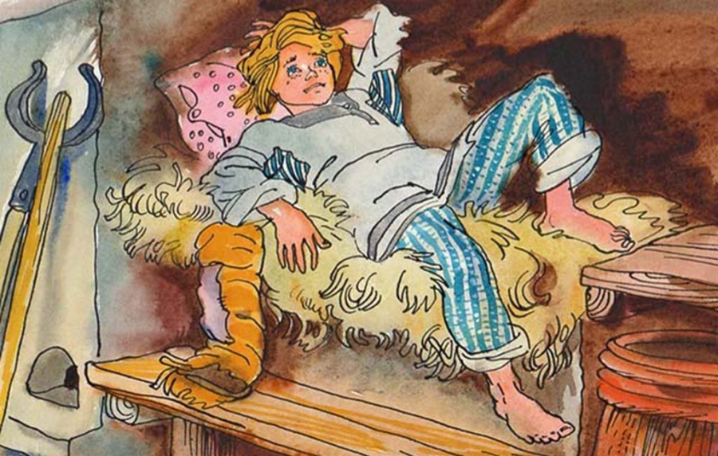

Цель методики: оценка переключения, устойчивости, распределения и объема внимания. Позволяют детям развивать свои навыки логического мышления, а также способствуют развитию креативности и усидчивости.
2 конкурс: «Разминка»
Мозговой штурм. Что мы знаем о стрекозе – 1команда
О муравье – 2 команда
О Крылове – 3 команда
На данном этапе можно использовать справочную литературу: энциклопедии, справочники, атлас- определитель «От земли до неба» и т д
4-5 предложений.
О стрекозе.
Одни из самых крупных стрекоз с размахом крыльев до десяти сантиметров - дозорщик и большое коромысло.
Есть также стрекозы красотки. Свое название они получили благодаря необычной для стрекоз окраске крыльев, достаточно яркой. Причем эта яркость характерна только для самцов, у самок крылья ничем не примечательны, в размахе до семи сантиметров.
У самцов плоской стрекозы ( 8 сантиметров ) выделяется плоское голубое брюшко.
Тяготеют к воде ручейники и поденки. Строго говоря, стрекозами они не являются.
Крылья ручейника волосистые, усики длинные, также отличительной чертой являются переносные домики личинок.
Поденки живут всего день. Целые тучи этих насекомых можно заметить около водоемов. Поденок отличает своеобразная манера полета.
О муравье

Муравьи бывают разные.
В стволах мертвых или больных деревьев поселяется крупный муравей-древоточец, достигающий в длину 14 мм.
А большие муравейники, которые часто можно заметить в лесу, созданы рыжими лесными муравьями.
В земле лугов, садов и парков живет черный муравей, его еще нередко называют садовым.
Как правило, нам на глаза попадаются муравьи обычного вида, без крыльев. Но возле муравейников или муравьиных гнезд можно заметить и крылатые особи. Именно благодаря им происходить расселение муравьев и образование новых семей.
О Крылове
Иван Андреевич Крылов (1769–1844 гг.), обладающий и талантом поэта, и мастерством создавать драматические произведения, издатель и публицист, вошел в историю отечественной литературы как известнейший баснописец. Его творческое наследие составляют трагедии, комедии и 236 басен, собранных в 9-ти книгах.
"Мозговой штурм" Цель: актуализация предшествующих знаний и опыта, имеющих отношение к изучаемой теме. Дает возможность смело высказывать свои мысли, развивать идеи друг друга, преодолевать страх перед критикой, страх ошибиться, развивает умение позитивно оценивать идеи других, умение сотрудничать.
2 Чтение в кружок
Мы начинаем по очереди читать текст по частям. Наша задача – читать внимательно, задача слушающих – задавать чтецу вопросы, чтобы проверить, понимает ли он читаемый текст. У нас есть только одна копия текста, которую мы передаем следующему чтецу".
СТРЕКОЗА И МУРАВЕЙ
Попрыгунья Стрекоза
Лето красное пропела;
Оглянуться не успела,
Как зима катит в глаза.
Как Крылов называет стрекозу?
Что делала стрекоза все лето?
Помертвело чисто поле;
Нет уж дней тех светлых боле,
Как под каждым ей листком
Был готов и стол, и дом.
Какие изменения в природе произошли?
Что было под каждым листком?
Всё прошло: с зимой холодной
Нужда, голод настает;
Стрекоза уж не поет:
И кому же в ум пойдет
На желудок петь голодный!
Какие изменения в жизни стрекозы настали с приходом зимы?
Что престала делать стрекоза?
Злой тоской удручена,
К Муравью ползет она:
Как изменилось настроение стрекозы?
Каким образом стрекоза добралась до муравья?
«Не оставь меня, кум милой!
Дай ты мне собраться с силой
И до вешних только дней
Прокорми и обогрей!» —

Кем приходится стрекоза муравью?
Что попросила стрекоза у муравья?
«Кумушка, мне странно это:
Да работала ль ты в лето?»
Говорит ей Муравей.
Какое чувство выразил муравей при встрече со стрекозой?
О каком времени года спрашивает муравей у стрекозы?
«До того ль, голубчик, было?
В мягких муравах у нас
Песни, резвость всякий час,
Так, что голову вскружило». —
Какое слово - обращение употребила к муравью стрекоза?
Что ответила стрекоза на вопрос муравья о том, почему она не работала все лето?
«А, так ты...» — «Я без души
Лето целое всё пела». —
«Ты всё пела? это дело:
Так поди же, попляши!»
Что порекомендовал муравей стрекозе?
"Чтение в кружок"• Цель: управление процессом осмысления текста во время чтения.
Также мы можем на этом этапе использовать Приём «Тонкий и Толстый вопрос». Это прием из технологии развития критического мышления используется для организации взаимоопроса.
Тонкий вопрос предполагает однозначный краткий ответ. Тонкие вопросы могут начинаться со слов Кто? Что? Как? Когда? Где?
Толстый вопрос предполагает ответ развернутый. Толстые вопросы могут начинаться со слов: Объясните, почему? Почему вы считаете? В чем различие? И т.д.
Для словарной работы подойдет прием «Шерлок», где детям предлагается соединить понятие и его определение, опираясь на контекст.
Катит-наступает
Помертвело-опустело
Боле-больше
Нужда-бедность, недостаток в чём-нибудь
Удручена-сильно огорчена
Вешние дни-весенние дни
Мурава-молодая трава.

3. Музыкальный конкурс.
Прием «Мим-театр»: мимикой и жестами изобразить героя произведения или отрывок произведения.
Чтение с разной интонацией
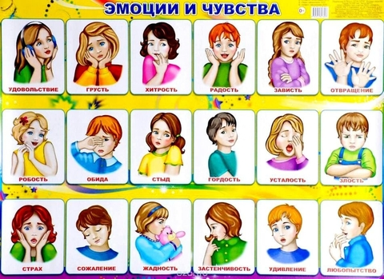
Данный прием способствует развитию творческих способностей, тренировке фантазии и воображения.
А как вы думаете, можно ли разными животными изобразить черты характера? Именно такой способ используется в басне и называется он аллегорией.
Что отличает жанр басни от других? Кто является героями басни?
Басня позволяет говорить о недостатках не обижая и не указывая конкретно на кого -либо и порицать отрицательные качества в человеке.
Еще одной особенностью басни является мораль, которая подводит черту.
4. капитанский конкурс.
Написать синквейн
1 команда: стрекоза
2 команда: муравей
3команда: басня
Стрекоза.
Беспечная, весёлая, беззаботная.
Любит петь, танцевать, кружиться.
Лето целое пропела.
Лентяйка.
Муравей.
Трудолюбивый, старательный.
Работает, трудится, готовится к зиме.
Отправил стрекозу плясать.
Работяга.
Басня.
Поучительная, мудрая.
Рассказывает, учит, олицетворяет.
Заставляет задуматься о многом.
Жанр.
"Синквейн"• Цель: развитие умений учащихся выделять ключевые понятия в прочитанном, главные идеи, синтезировать полученные знания, проявлять творческие способности. Структура синквейна: 1. Существительное (тема). 2. Два прилагательных (описание). 3. Три глагола (действие). 4. Фраза из четырех слов (описание). 5. Существительное (перефразировка темы)
Пока капитаны пишут синквейны остальным можно предложить выдать паспорт героям
Приём “Создай паспорт”
Суть приёма «Создай паспорт» в том, что осмысление прочитанного помогает в составлении обобщённой характеристики изучаемого явления по определенному плану.
Имя
Автор (создатель)
Прописка (где живёт)
Внешний вид
Личные качества (свойства)
5. Домашнее задание.
На данном этапе можно использовать прием мнемотехники, который направлен на заучивание произведения, опираясь на сюжетные образные картинки.
Проверку домашнего задания на следующем уроке можно при помощи приема «Пол-арбуза» или «Письмо с дырками»
«Пол-арбуза».
Предлагаю своим ученикам провести эксперимент со словами. Берём книжку и
непрозрачную линейку. Прикрываем линейкой одну строчку в книге так, чтобы
было видно только верхнюю часть слов. Задача: прочитать текст, видя только
верхушки букв. Перемещаем линейку выше и показываем только нижнюю часть
слов.
«Письмо с дырками» предполагает пропуск значимых слов в тексте. Для формирования читательского умения интегрировать и интерпретировать сообщения текста рекомендуется этот прием. Он подойдет в качестве проверки усвоенных ранее знаний и для работы с параграфом при изучении нового материала.
Для развития креативности и творческого потенциала можно предложить подготовить инсценировку разным группам схожих басен. Например,И. Хемницера, Жан де Лафонтена, современной интерпретаций басен.
Подсчет животных у команд соединив их назвать другие басни Крылова.
(Ворона и лисица. Ворона и курица. Крестьянин и собака. Чиж и еж. Трудолюбивый медведь. Филин и осел. Хозяин и мыши. Щука и кот. Щука. Чиж и голубь. Ягненок. Осел. Осел. Собака, человек, кошка и сокол. Собачья дружба. Совет мышей. Сокол и червяк. Соловьи. Собака и лошадь.)
«Чтение – ничто;
осмысленное чтение – кое-что;
чтение осмысленное и прочувственное – совершенство.»
А.С.Пушкин

